Eduardo Fonseca Ribeiro

Framework de seleção de alternativas para construção civil: estudo de caso sobre revestimento.

Juiz de Fora
2025
Nome Completo do(a) Autor(a)

Título: Subtítulo

Dissertação apresentada ao Programa de Pós-Graduação em Engenharia Civil da Universidade Federal de Juiz de Fora como requisito parcial à obtenção do título de Mestre em Engenharia Civil. Área de concentração:
Aprovada em XX de XXX de XXXX.

Orientadora: Profa. Dra. Nome Completo da Orientadora
Coorientador: Prof. Dr. Nome Completo do Co-orientador (se houver)

Juiz de Fora
20XX

Gerar a ficha aqui:
https://www2.ufjf.br/biblioteca/servicos/#ficha-catalografica 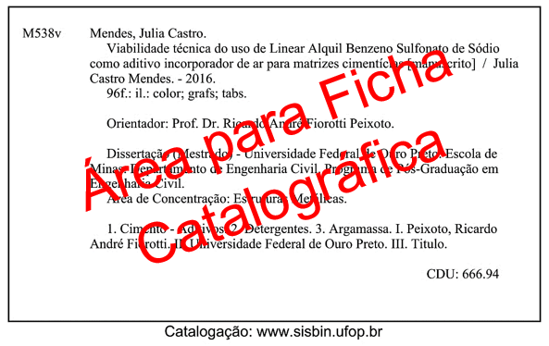

Nome Completo do(a) Autor(a)

Título: Subtítulo

Dissertação apresentada ao Programa de Pós-Graduação em Engenharia Civil da Universidade Federal de Juiz de Fora como requisito parcial à obtenção do título de Mestre em Engenharia Civil. Área de concentração
Aprovada em XX de XXX de XXXX.

BANCA EXAMINADORA

Profa. D.Sc. Nome Completo da Orientadora – Orientadora
Universidade Federal de Juiz de Fora

Prof. D.Sc. Nome Completo do Co-orientador (se houver) – Coorientador
Universidade Federal de Wakanda

Prof. D.Sc. Nome Completo do Membro da Banca
Universidade Federal de Arton

D.Sc. Nome Completo do Membro da Banca
Pôneis S.A.

Dedicatória ou Epígrafe (citação).
Dedico este trabalho a todos os alunos que
se dispuseram a aperfeiçoar os seus conhecimentos e
contribuir com o desenvolvimento do país.

Agradecimentos
Esta parte é dedicada aos agradecimentos aos professores, funcionários, colegas e familiares que ajudaram no seu trabalho.
Caso tenha sido bolsista, é importante agradecer à agência de fomento responsável pelo suporte financeiro (CAPES, FG, CNPq, etc.). Se fez ensaios em laboratórios, também é importante citar os laboratórios e instituições.

RESUMO
Motivação do trabalho. Seu objetivo. Metodologia desenvolvida para alcançar esse objetivo. Principais resultados encontrados. Conclusão.

Palavras-chaves: Palavra-chave 1; Palavra-chave 2; Palavra-chave 3; (Opcional: Palavra-chave 4); (Opcional: Palavra-chave 5); (Opcional: Palavra-chave 6 – máximo).
Abstract
Translate to English. Remember to double-check Google Translator, since it often does not properly translate technical terms. ChatGPT and Liguee are good alternatives.

Keywords: Keyword 1; Keyword 2; Keyword 3; (Optional: Keyword 4); (Optional: Keyword 5); (Optional: Keyword 6 - maximum).

Lista de Figuras
Figura 1 – Descobrindo o Painel de Navegação 2
Figura 2 – Mostrando itens automáticos. 4
Figura 3 – Sistema de poros de uma argamassa sem aditivos. Imagem obtida através de scanner de alta resolução com ampliação de 1,5x. 5
Figura 4 – Como fazer uma referência no texto linkada a uma tabela ou imagem. 6
Figura 5 – Galeria de Estilos Rápidos do Word 7
Figura 6 – Caso icônico da ponte térmica no edifício Aqua Tower, em Chicago. 8
Figura 7 – Ferramenta “Mostrar tudo” 9
Figura 8 - Ordem de credibilidade normalmente atribuída às diversas fontes de pesquisa. 12
Figura 9 – Como inserir citações de forma automatizada 13
Figura 10 – Exemplo de fluxograma da metodologia adotada em um projeto experimental 19
Figura 11 - Exemplo de fluxograma da metodologia adotada em um trabalho de simulações e inteligência artificial (Feito no Canva) 19
Figura 12 - Exemplo de fluxograma da metodologia adotada em um estudo de caso. 20
Figura 13 – Exemplo de fluxograma da metodologia adotada em um artigo de revisão bibliográfica 20
Figura 14 - Antes (acima) e depois (abaixo) de uma reestruturação do gráfico de colunas para melhor compreensão. 23
Figura 15 – Antes (acima) e depois (abaixo) de uma reestruturação do gráfico de linhas para melhor compreensão. 24

Lista de Tabelas
Tabela 1 – Valores das propriedades térmicas de algumas matrizes cimentícias. 4
Tabela 2 – Locais onde inserir os estilos bibliográficos da ABNT 13

Lista de Siglas
CAD Concreto de Alto Desempenho
EA Escória de Aciaria
EAF Escória de Alto Forno
PEA Powder de Escória de Aciaria

Sumário
1 Introdução 1
1.1 Objetivo 1
1.2 Objetivos Específicos 1
1.3 Estrutura do Texto 1
2 Revisão Bibliográfica 2
2.1 Objetivos da Revisão Bibliográfica 2
2.2 Ferramentas do Word: Painel de Navegação 2
2.3 Ferramentas do Word: Quebra de Página 2
2.4 Ferramentas do Word: Legendas Automáticas 3
2.4.1 Numerando figuras e tabelas de forma automática 3
2.4.2 Inserindo referência cruzada dentro do texto 4
2.4.3 Equações e fórmulas 6
2.5 Ferramentas do Word: Formatando 7
2.5.1 Usando a Galeria de Estilos 7
2.5.2 Dicas Gerais de Formatação 8
2.6 Plágio, Referências e Citações 9
2.6.1 O que é preciso referenciar? 9
2.6.2 Citação 10
2.6.3 Seleção das fontes de pesquisa 11
2.6.4 Referências automáticas 12
2.7 Dicas de Escrita Acadêmica 14
2.7.1 Regra de ouro nº1: “Quanto mais fácil é a leitura, mais difícil foi a escrita”. 14
2.7.2 Regra de ouro n°2: “Escreva como se você pagasse 10 centavos por cada palavra”. 15
2.7.3 Regra de ouro nº3 “Quanto mais o revisor tiver que voltar atrás para entender partes do seu texto, pior foi a sua escrita.” 17
3 Metodologia (ou Materiais e métodos) 18
3.1 Objetivos da Metodologia 18
4 Resultados 21
4.1 O que deve ter na seção de resultados. 21
4.2 Dicas para gráficos claros e bonitos 21
5 Conclusão 25
5.1 Sugestões para trabalhos futuros 25
Referências 26
Apêndice A – Título do apêndice 27
A.1 Apêndices e Anexos 27

Introdução
Em geral, a Introdução costuma conter:
- Sua motivação: Por que você escolheu esse tema para pesquisar?
- Todos os conceitos necessários para os leitores entenderem perfeitamente seu objetivo;
- Breve revisão/estado da arte: o que tem sido feito sobre esse tema no Brasil e no mundo nos últimos ~10 anos?
- Relevância: qual a contribuição do seu trabalho frente ao que tem sido feito na literatura? (Qual a inovação?)
Normalmente a Introdução abrange de 1 a 2 páginas. Ela deve possuir muitas referências, mas, preferencialmente, pouca ou nenhuma imagem (exceto se for indispensável).

Objetivo
O objetivo do presente trabalho é...

Objetivos Específicos
Lembre-se que os objetivos específicos não são sua metodologia. Objetivos específicos são coisas que você vai *entender* ao final do trabalho, não fazer. Dica: Use verbos como "investigar", "estudar", "avaliar"...

Estrutura do Texto
Breve descrição da estrutura do trabalho, para situar os leitores. Aqui para o formato de artigos essa seção NÃO É OPCIONAL. O ideal é você explicar aqui do que tratará cada artigo.

Conceitos Fundamentais

Objetivos da Revisão Bibliográfica
O principal objetivo dessa seção é mostrar que você tem domínio da base teórica do tema que está estudando, obtido através da pesquisa em referências de credibilidade (mais sobre isso na seção 2.6.3). Além disso, a revisão serve para nivelar o conhecimento da sua banca e de seus leitores. Por isso, essa etapa deve conter, de modo resumido, o embasamento teórico do tema.
O estado da arte, o que tem sido feito por outros pesquisadores na mesma área que você nos últimos ~10 anos, geralmente entra na introdução de cada artigo, não necessariamente aqui nos Conceitos Fundamentais.

Ferramentas mágicas do Word: Painel de Navegação
A aba de navegação permite correr o texto e alterar subtítulos rapidamente. Experimente trocar de lugar os itens 2.2 e 2.1 (arrastando na aba de navegação à esquerda). Observe que todo o conteúdo é trocado automaticamente de lugar. Você também pode selecionar ou excluir uma seção inteira pelo Painel de Navegação.
Figura 1 – Descobrindo o Painel de Navegação
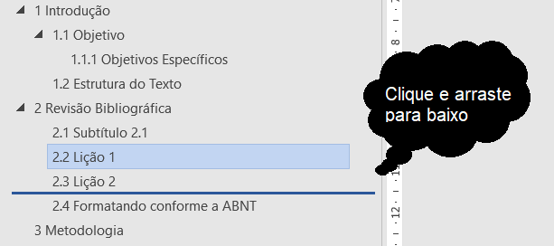
Fonte: Elaborada pelos autores (2023).

Ferramentas mágicas do Word: Quebra de Página
Ao invés de ficar pulando linhas até chegar ao fim da página, experimente Ctrl+Enter.

Ferramentas mágicas do Word: Legendas Automáticas

Numerando figuras e tabelas de forma automática
Na imagem abaixo, clique com o botão direito → Inserir Legenda.
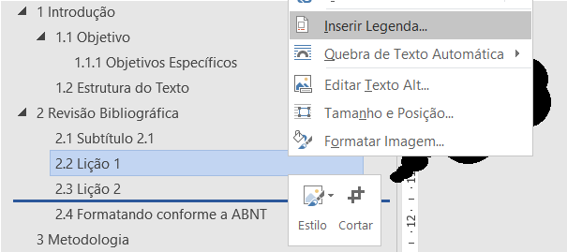
Fonte: (RIBEIRO, 2025)
Se você fez corretamente, a figura abaixo, que era Figura 2, passará a ser Figura 2+1. Não é preciso renumerar todas as outras figuras abaixo manualmente. Se o seu Word não estiver configurado para atualizar sozinho (verifique nas Opções), selecione a legenda e aperte F9 para atualizar.
Mesmo comando para Tabelas. Adicione legenda na tabela abaixo, selecionando tudo, clicando com o botão direito → inserir legenda, conforme o exemplo da Tabela 1. Lembrando que Figuras e Tabelas devem vir com a legenda acima e a fonte abaixo.
Eis a questão:
Ser | Não ser

Tabela 1 – Valores das propriedades térmicas de algumas matrizes cimentícias.
Material | Massa Específica  (kg/m³) | Condutividade Térmica (W/(m·K)) | Calor Específico  (J/(kg·K))
Argamassa convencional | 1800-2100 | 1.15 | 1000
Argamassa de gesso | 1200 | 0.70 | 840
Concreto convencional | 2200-2400 | 1.75 | 1000
Concreto leve com argila expandida (consume de cimento > 300 kg/m³; massa específica dos agregados > 350 kg/m³) | 1600-1800  1400-1600  1200-1400  1000-1200 | 1.05  0.85  0.70  0.46 | 1000
Concreto leve com argila expandida (consume de cimento > 300 kg/m³; massa específica dos agregados < 350 kg/m³) | 800-1000  600-800  < 600 | 0.33  0.25  0.20 | 1000
Concreto autoclavado | 400-500 | 0.17 | 1000
Placas cimentícias | 1800-2200  1400-1800 | 0.95  0.65 | 840
Fonte: (ABNT, 2003).

Se uma tabela tiver dados em mais de uma página: Selecione a 1ª linha da tabela, vai nas Ferramentas de tabela → Layout → Repetir linhas de cabeçalho
Quando algo é numerado ou inserido automaticamente, ele fica cinza escuro quando você seleciona, como mostra a Figura 2.
Figura 2 – Mostrando itens automáticos.
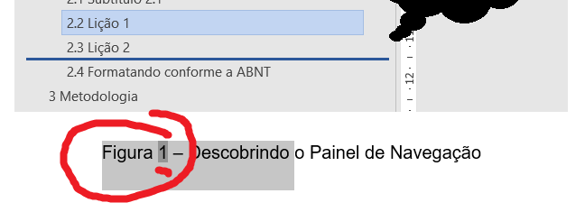
Fonte: Elaborado pelos autores (2023).

Inserindo referência cruzada dentro do texto
Lembre-se que toda a imagem, tabela e equação devem ser “chamadas” no texto. Não se recomenda usar “acima”, “abaixo” ou “a seguir”.
Exemplo: A análise morfológica das matrizes endurecidas foi realizada através de um scanner de alta performance. A Figura XXX mostra o sistema de poros de uma argamassa sem aditivos.
Vamos substituir “Figura XXX” pela referência linkada. Assim, ao se inserir ou excluir uma figura (ou tabela ou equação), todas as legendas e referências cruzadas no texto serão atualizados automaticamente. Selecione “Figura XXX” acima → Aba Referências → Referência Cruzada → Figura / Tabela → Apenas Nome e Número → Figura desejada → inserir. A Figura 4 ilustra esse passo-a-passo.

Figura 3 – Sistema de poros de uma argamassa sem aditivos. Imagem obtida através de scanner de alta resolução com ampliação de 1,5x.
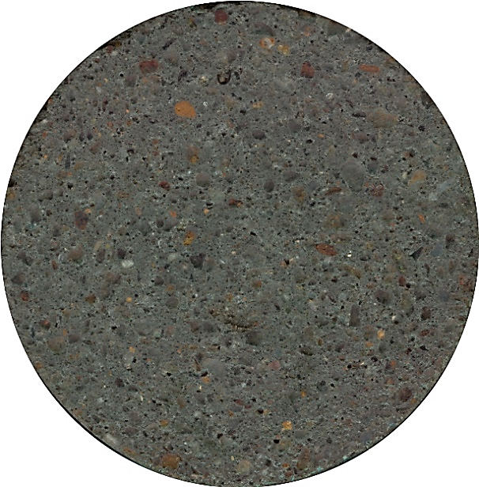
Fonte: (MENDES, 2016).

Figura 4 – Como fazer uma referência no texto linkada a uma tabela ou imagem.
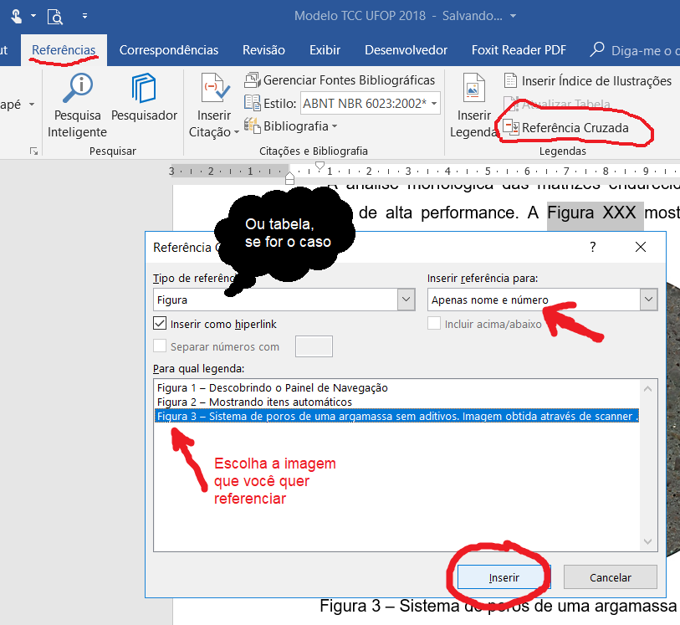
Fonte: Elaborado pelos autores (2023).

Equações e fórmulas
Todas as equações e fórmulas devem ser numeradas automaticamente e chamadas no texto, como as figuras e tabelas. Todos os símbolos adotados também devem ser explicados imediatamente antes ou depois da apresentação da equação.
Para facilitar a formatação, sugiro a criação de uma tabela de 3 colunas (com as arestas invisíveis), na qual a equação fica na coluna do meio e a numeração na coluna da direita. Para numerar automaticamente uma equação, basta clicar com o botão direito na tabela → inserir legenda (como se fosse inserir a legenda para a tabela, mas adotando o rótulo de equação). Veja como exemplo a Equação 1, também conhecida como Lei de Fourier. À medida que o calor flui de um local de temperatura $T$ (em K) mais alta para um de temperatura mais baixa, o fluxo de calor perpendicular $q_{x}$ (W/m²) será proporcional à condutividade térmica ($λ$) do material.
 | $$q_{x}^{''}=-λ\frac{dT}{dx}$$ | Equação 1

Ferramentas do Word: Formatando
Utilizar fonte Arial, tamanho 12, espaçamento entre linhas 1,5 e texto justificado, com recuo de 1,25 cm na 1ª linha. Usa quebra de página para os títulos de 1º nível (Introdução, Revisão, Metodologia...).

Usando a Galeria de Estilos
O Word vem com uma ferramenta chamada “Estilos” na Página Inicial. Você só precisa configurar uma vez e ele mantém aquela configuração para sempre. Esse arquivo já está configurado com a formatação adequada do PROPEC. É só manter.

Figura 5 – Galeria de Estilos Rápidos do Word
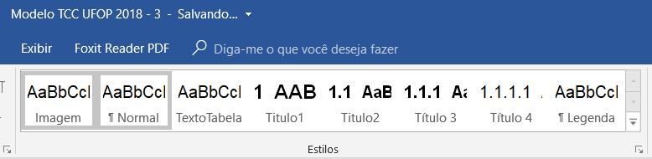
Fonte: Elaborado pelos autores (2023).

Além do texto, a Galeria de Estilos serve para a numeração automática dos títulos – o que irá alimentar automaticamente o seu Sumário e o Painel de Navegação. Experimente: clique nos parágrafos abaixo e transforme-os em “Título 3” e “Normal” respectivamente.

Subtítulo 2
Exercício 2: Selecione a imagem e as legendas abaixo e aplique estilo “Legenda”. Voi-lá! Todas as suas imagens e legendas ficarão sempre padronizadas.
Figura 6 – Caso icônico da ponte térmica no edifício Aqua Tower, em Chicago.
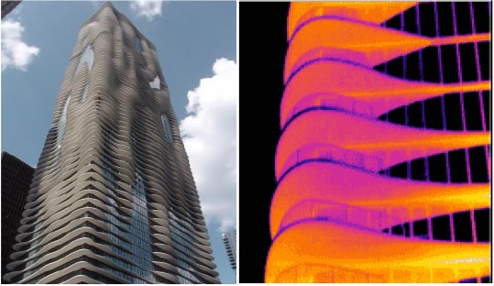
Fonte: Elaborado pelos autores (2023).

Dicas Gerais de Formatação
Sugestões para padronização e clareza do texto:
- Todos os capítulos com numeração individual (1 Introdução,
2 Metodologia...) devem começar em uma nova página (usar quebra de página).
- Evite usar muitos subtópicos, como “2.1.1.1”; “3.4.2.5.1”. Até 3 níveis é o ideal. Somente adotar 4 níveis se não houver alternativa.
- Subtópico de 1 parágrafo não precisa ser subtópico.
- Não existe 1 único subtópico (ex. se não existe o 3.1.2, não precisa existir o 3.1.1). Nesse caso, ou você deve unir os textos ou criar mais divisões.
- Referências, apêndices e anexos não são numerados.
- Não se usa negrito e sublinhado no corpo do texto. Textos acadêmicos não devem possuir esse tipo de formatação para ênfase.
- Usa-se itálico sempre que houver um termo in a foreign language. Ex. in natura, in situ, template, burnout...

E algumas dicas para se evitar desformatar o trabalho:
- Sempre cole imagens como “Alinhadas ao texto”. Elas ficarão presas a uma dada linha e isso impede que elas fiquem se movimentando pela página.
- Para colocar imagens lado-a-lado, sugiro que você crie uma tabela (com o número de colunas que desejar), insira as imagens e deixe as linhas invisíveis. Você pode inserir a legenda normalmente, remover ela da tabela e colar acima da tabela.
- Ao colar textos de outros documentos, lembre-se de colar sem a formatação.
- Em dúvida, use a Ferramenta “mostrar tudo” (Ctrl+*) (ou Figura 7). Ela mostra onde houve quebra de parágrafo, quebra de página e outros elementos de formatação ao longo do texto.
- Não cole tabelas como imagens! Isso aumenta significativamente o tamanho do arquivo e dificulta edições posteriores.

Figura 7 – Ferramenta “Mostrar tudo”
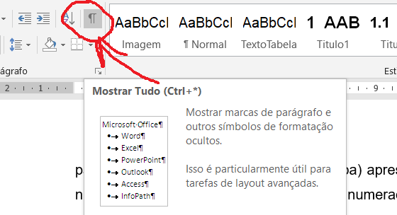
Fonte: Elaborado pelos autores (2023).

Plágio, Referências e Citações

O que é preciso referenciar?
- É conhecimento geral da sua área?
  - O concreto é feito de cimento, areia, brita e água.
  - Não apenas o volume total de ar incorporado, mas também o fator de espaçamento são fundamentais para a resistência ao congelamento de concretos (FELICE, et al., 2014).
- São dados estatísticos (não levantados por você)?
  - Estatísticas indicam que cerca de 80 a 90% do concreto produzido nos países desenvolvidos possui aditivos (Mehta & Monteiro, 2014).
- Imagens e tabelas precisam de fonte?
  - Sim. Se forem imagens ou tabelas elaboradas por você, colocamos embaixo: Fonte: autor [autora / autores] ou Fonte: elaborado pelo autor [autora / autores]. Caso a imagem seja proveniente de outra fonte, mas ligeiramente modificada ou traduzida para este trabalho, podemos colocar: Fonte: (Fulano, 2000), adaptado pelo autor. Caso a imagem seja retirada de um outro trabalho (assumindo que ela não possua direitos autorais), podemos colocar somente: Fonte: (Fulano, 2000).
  - Lembre-se que usar imagens do Google Imagens ou de outros trabalhos sem permissão expressa do autor ou detentor do copyright pode configurar plágio. Em caso de dúvidas, use somente imagens de domínio público.
  - Recomenda-se fazer a citação das imagens de forma automática também, como será visto na seção 2.6.4.

Citação
Manual da UFJF de citações: https://www2.ufjf.br/biblioteca/servicos/#normalizacao-bibliografica
Citação é uma menção no texto, de informações extraídas de outras fontes e tem como objetivo dar o devido crédito ao autor de uma ideia, respeitando-se os direitos autorais. As citações podem ser:
- Direta: Transcrição literal de parte da obra, sempre entre aspas. Usamos essa forma quando não podemos explicar de forma mais clara com nossas palavras ou quando for uma definição clássica. Não deve ultrapassar 3 linhas para poder ficar mantida dentro do texto.
  - Na hora de elaborar um texto acadêmico, “deve-se indicar sempre, com método e precisão, toda documentação que serve de base para a pesquisa, assim como ideias e sugestões alheias inseridas no trabalho” (Cervo; Bervian, 1978, p.89).
- Indireta: Texto elaborado pelo autor, baseado na(s) obra(s) consultada(s).
  - Barras (1979) ressalta que, apesar da importância da arte de escrever para a ciência, inúmeros cientistas não têm recebido treinamento neste sentido.
  - Analisando a rotação do osso sobre a base pode-se descobrir até que ponto haverá o desenvolvimento do paciente (Kapan, 2001; Rodrigues, 2000).
- Citação da citação (apud): Transcrição direta ou indireta de um texto cujo original é inacessível ao autor (ex. obras antigas). Deve ser evitado sempre que possível.
  - O homem é precisamente o que ainda não é. O homem não se define pelo que é, mas pelo que deseja ser (ORTEGA Y GASSET, 1963, Apud SALVADOR, 2001).
As citações no modelo PROPEC devem obrigatoriamente seguir o sistema “autor-data”. Sugere-se ABNT, APA ou Harvard. Não será aceito o modo numérico. Não são permitidas notas de rodapé para este fim.
Toda a citação vale somente até o ponto da frase. Não se pode escrever todo um parágrafo baseado em um autor e só colocar a citação no final. Isso é considerado plágio e seu trabalho será reprovado imediatamente. Mesmo que fique repetido. O ideal é ir variando as referências, se possível.
- Exemplo errado: É provável que o invólucro de hidratação dos poros tenha origem devido à coalescência de finos de pasta de cimento ou como o resultado de uma precipitação entre cátions na pasta de cimento. O invólucro já é definido aos 5 minutos de hidratação (Corr, et al., 2004).
- Exemplo correto: É provável que o invólucro de hidratação dos poros tenha origem devido à coalescência de finos de pasta de cimento ou como o resultado de uma precipitação entre cátions na pasta de cimento (Corr, et al., 2004). Segundo Corr (2004) [ou “segundo os mesmos autores”], o invólucro já é definido aos 5 minutos de hidratação.

Seleção das fontes de pesquisa
Atente para o nível de credibilidade das referências que você usa. Lembre-se que estamos construindo nosso conhecimento sobre “os ombros” de outros pesquisadores. Por isso, precisamos de uma base firme, ou seja, fontes confiáveis.
A Figura 8 mostra a ordem de credibilidade normalmente vista para diversas fontes. Começando por livros publicados por editoras de referência (ex. Elsevier, Springer, Sage, Taylor & Francis, John Wiley & Sons...) até sites pessoais e notas de aula, que devem ser evitados. Em linhas gerais, quanto mais “difícil” é publicar um trabalho em uma fonte (devido às várias etapas de revisão), de maior credibilidade ela costuma ser.
Figura 8 - Ordem de credibilidade normalmente atribuída às diversas fontes de pesquisa.

Fonte: Elaborado pelos autores (2023).

Referências automáticas
Fazer referências uma a uma na mão é coisa do passado. Toda a vez que você fizer alguma referência, utilize a ferramenta “Inserir Citação” da aba Referências (Figura 9). Essa função abre uma caixa de diálogo onde você insere os dados da sua fonte, de acordo com o tipo de fonte. Toda a vez que for citar o mesmo autor, ela estará salva, e se precisar alterar algum dado da fonte, isso será feito automaticamente para todas as citações dessa fonte ao longo do texto.
Não obstante, ao final, ao invés de seguir a via sacra de digitar fonte por fonte (assumindo que você não se esqueceu de nenhuma), a ferramenta “Bibliografia” monta todas as suas referências para você, já no modelo correto.
Para fazer a referência automaticamente no modo ABNT (Se for do seu interesse):
- Baixe os estilos aqui.
- Insira na pasta correta, mostrada na Tabela 2.
- Seja feliz.

Figura 9 – Como inserir citações de forma automatizada
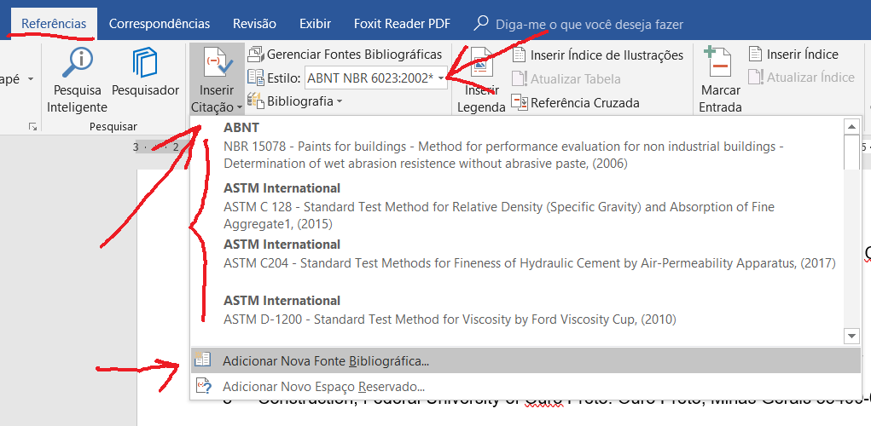
Fonte: calibri.

Tabela 2 – Locais onde inserir os estilos bibliográficos da ABNT
Versão do Word | Pasta onde inserir os estilos
Microsoft Word 2007: | <winword.exe directory>\Bibliography\Style
Na maior parte das maquinas 32bits com Microsoft Word 2007 será: | %programfiles%\Microsoft Office\Office12\Bibliography\Style
Microsoft Word 2010: | <winword.exe directory>\Bibliography\Style
Na maior parte das maquinas 32bits com Microsoft Word 2010 será: | %programfiles%\Microsoft Office\Office14\Bibliography\Style
Microsoft Word 2013 EDIT:(e também algumas versões do MS OFFICE 2016/365): | <user directory>\AppData\Roaming\Microsoft\Bibliography\Style
Na maior parte das maquinas 32bits ou 64bits com Microsoft Word 2013/2016/365 será: | %userprofile%\AppData\Roaming\Microsoft\Bibliography\Style
OFFICE 365 / MS OFFICE 2016: | AppData%\Microsoft\Templates\LiveContent\16\Managed\Word Document Bibliography Styles

Dicas de Escrita Acadêmica

Regra de ouro nº1: “Quanto mais fácil é a leitura, mais difícil foi a escrita”.
Visando uma escrita mais clara, seguem as seguintes dicas:
- Escreva sempre na forma direta: sujeito → verbo → predicado.
- Use mais a voz ativa.
- Reduza o tamanho das suas frases. Use no máximo 2 verbos para cada frase (ponto). Evite concatenar várias orações com vírgulas.
- Não existe parágrafo de uma frase só. Agrupe os parágrafos por temas para evitar ir e voltar no mesmo assunto ao longo do texto.
- Para evitar a impressão do texto estar uma “colcha de retalhos” e criar uma linha de raciocínio clara para o leitor, use frases para ligar os parágrafos.
- Também se recomenda o uso advérbios de ligação entre frases, como: entretanto, da mesma forma, consequentemente, por outro lado, etc. E na hora de criar um fluxo de ideias, use termos como: inicialmente, primeiramente, a seguir, posteriormente, finalmente.

Exemplo 1 – frases muito grandes:
- Antes: O setor da construção civil é considerado um dos mais importantes da economia, sendo responsável pela geração direta e indireta de diversas oportunidades de emprego além de favorecer o desenvolvimento de diversos outros setores, no entanto, também possui efeitos negativos, contribuindo com grande parte do consumo de recursos naturais, como agregados, que são dragados dos leitos dos rios ou britados de pedreiras.
- Depois: O setor da construção civil é considerado um dos mais importantes da economia, sendo responsável pela geração direta e indireta de diversas oportunidades de emprego, além de favorecer o desenvolvimento de diversos outros setores. No entanto, esse setor também possui efeitos negativos, contribuindo com grande parte do consumo de recursos naturais. Como exemplo, podemos citar os agregados, que são dragados dos leitos dos rios ou britados de pedreiras.

Exemplo 2 – Voz ativa:
- Antes: Para economizar material, a consistência padrão foi determinada apenas para a pasta de cimento de referência e a mesma quantidade de água foi utilizada em todos os traços, resultando na geração de pastas com diferentes consistências.
- Depois: Para economizar material, os autores determinaram a consistência padrão para a pasta de cimento de referência, adotando a mesma quantidade de água em todos os traços. Essa escolha resultou na geração de pastas com diferentes consistências.

Exemplo 3 – ordem direta:
- Antes: Para o crescimento e desenvolvimento de forma sustentável do país, é importante e necessário investimentos no setor de infraestrutura de transporte.
- Depois: Investir em infraestrutura de transporte é indispensável para o desenvolvimento sustentável do país.

Regra de ouro n°2: “Escreva como se você pagasse 10 centavos por cada palavra”.
Remova tudo o que não é essencial ou não contribua para os seus objetivos. Por exemplo:
- Remova imagens ou tabelas meramente ilustrativas. Elementos meramente ilustrativos são aqueles que, caso sejam removidos, em nada se altera o entendimento dos resultados ou da conclusão.
- Evite explicar ou definir a mesma coisa de formas diferentes.
- Elimine palavras e advérbios desnecessários.
- Corte tudo o que não agrega valor à sua discussão. Corte parágrafos inteiros, se for necessário.
Exemplo 1:
- Antes (R$2,00): De acordo com os resultados obtidos, os autores observaram um aumento da resistência com o consumo de cimento (Figura 9).
- Depois (R$1,20): Observou-se um aumento da resistência com o consumo de cimento (Figura 9).

Exemplo 2:
- Antes (R$ 9,00): Adicionalmente, sabe-se que a produção de aço tende a se ampliar, embora a atividade industrial tenha sofrido redução em suas expectativas em razão da crise internacional. O crescimento econômico e o processo de urbanização dos países emergentes com expressivas áreas territoriais, alta densidade demográfica e alto PIB (Produto Interno Bruto), como os BRICs (Brasil, Rússia, Índia e China), coincidentemente, vem provocando um aumento da demanda e dos preços internacionais das commodities (produtos primários, em estado bruto, de grande importância no mercado internacional), aumentando os investimentos e a produção no setor.
- Depois (R$ 5,30): Embora a atividade industrial tenha se reduzido devido à crise internacional, sabe-se que a produção de aço tende a aumentar. Países emergentes têm passado por expressivo crescimento econômico e urbanização. Essa tendência leva a um aumento da demanda e dos preços internacionais das commodities, acarretando aumento dos investimentos e da produção no setor.
- Melhor ainda (R$2,20): Espera-se que, nos próximos anos, a produção de aço no mundo aumente, levando a um crescimento da geração de escória de aciaria.

Regra de ouro nº3 “Quanto mais o revisor tiver que voltar atrás para entender partes do seu texto, pior foi a sua escrita.”
Duas das principais ações que dificultam o entendimento dos textos acadêmicos são o uso excessivo de siglas e a definição de nomes de tratamentos muito genéricos:
- Você só precisa definir abreviações e siglas na primeira vez que as usa. Depois disso, não precisa nem deve ficar repetindo o significado ao longo do texto. Não é necessário definir uma abreviação/sigla se o termo não será repetido mais de 2 vezes no texto, exceto para siglas extremamente estabelecidas na sua área. E, como boa prática, se o seu trabalho tem muitas delas (> 5 ou 10), é interessante fazer uma Lista de Siglas no início.
- No caso de trabalhos experimentais ou com simulações, nomeie seus tratamentos de forma a facilitar ao máximo o entendimento do leitor. Devemos evitar dar nomes que só a gente lembra, como “A1”, “A1-4”, “PCEX 34-5”, o que criará a necessidade de o leitor voltar na metodologia diversas vezes para entender o que cada nome significa. Substitua por nomes intuitivos, como “Aço CA50 – flexão”, “Aço CA50 – compressão” ou “C30 – 80% RBMF”, “C30 – 50% RBMF”, etc.

Capítulo 1 – [Título]
Resumo
Resumo até 250 palavras.

Palavras-chave:
Artigo submetido à revista Construction and Building Materials em 02/05/2025.
ou
Artigo publicado na revista Construction and Building Materials, 2019, 206: 397-409
DOI: https://doi.org/10.1016/j.conbuildmat.2019.01.987

Introdução
Bla.

Objetivos da Metodologia
São objetivos dessa seção:
- Para o leitor: Se alguém fosse repetir exatamente o seu trabalho, como ele ou ela faria?
- Para a banca / avaliador / revisor: o processo que você adotou para chegar nos seus objetivos é válido? Tem vieses? Tem limitações?

Informações importantes para a Metodologia:
- Qual foi a abordagem adotada para se alcançar os objetivos propostos / Qual foi o tipo de pesquisa?
- Qual o universo da pesquisa?
- Como foi a amostragem selecionada para representar esse universo?
- Quais os instrumentos utilizados para coleta de dados?
- Como a coleta foi realizada?
- Qual a forma foi usada para a tabulação de dados e análise? Houve algum tratamento estatístico?
Sugestão: inicie a Metodologia com um diagrama da visão geral para auxiliar os leitores e revisores na compreensão do trabalho como um todo, como mostrado na Figura 10 a Figura 13. Alguns sites interessantes para a elaboração desses diagramas / fluxogramas são: LucidChart, Draw.io e Canva.

Figura 10 – Exemplo de fluxograma da metodologia adotada em um projeto experimental
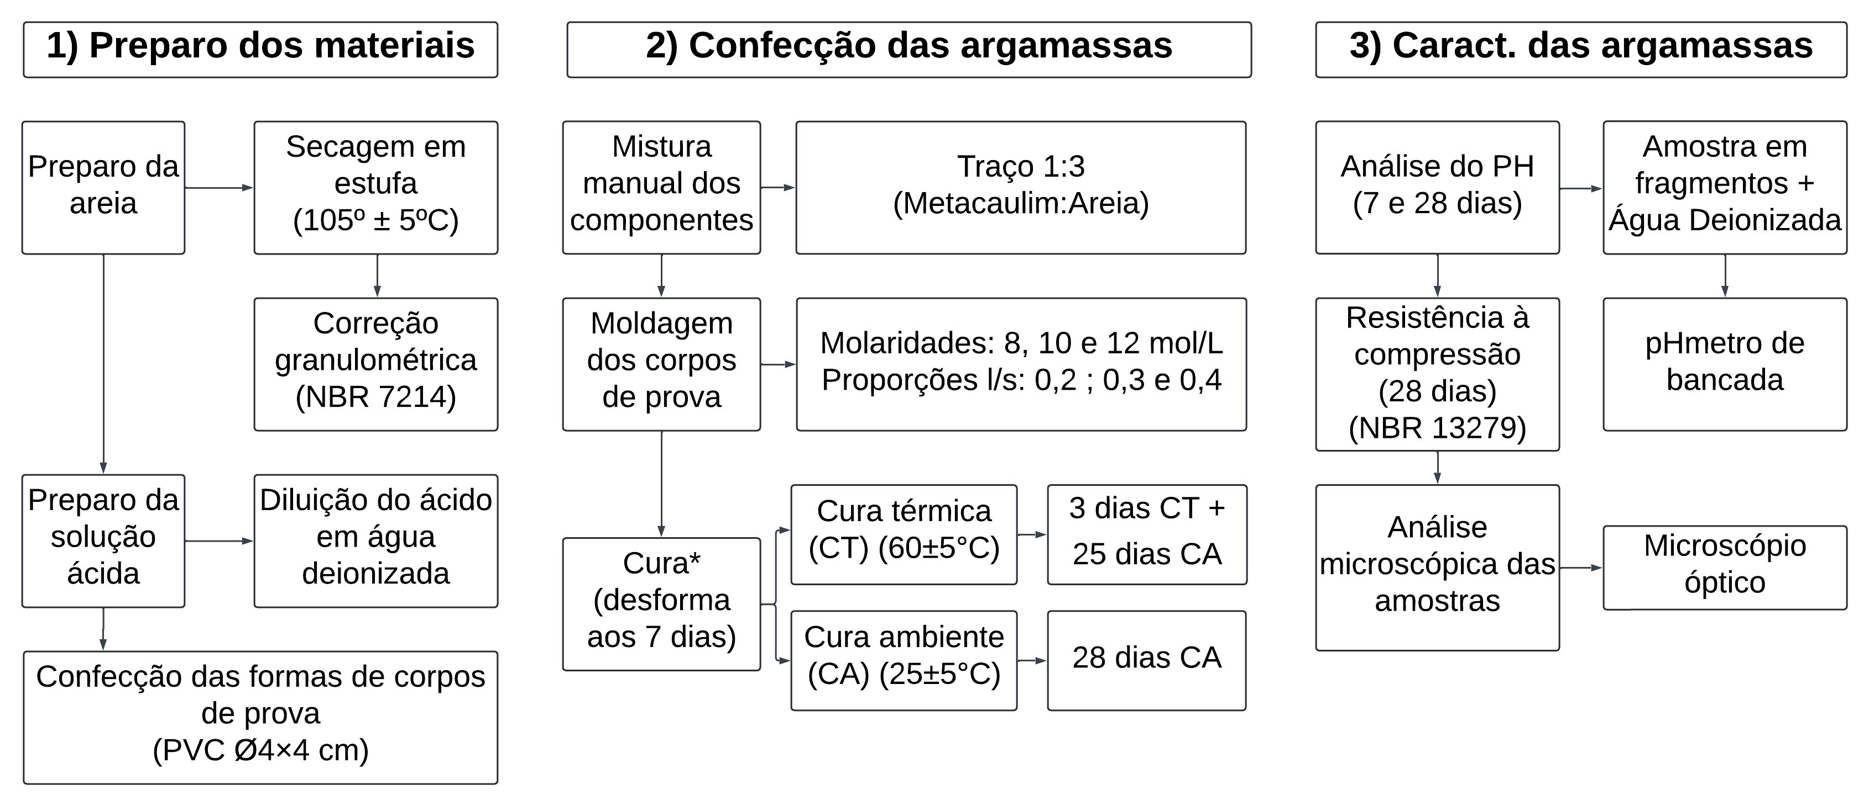
Fonte: (HIPPERT, 2024)

Figura 11 - Exemplo de fluxograma da metodologia adotada em um trabalho de simulações e inteligência artificial (Feito no Canva)
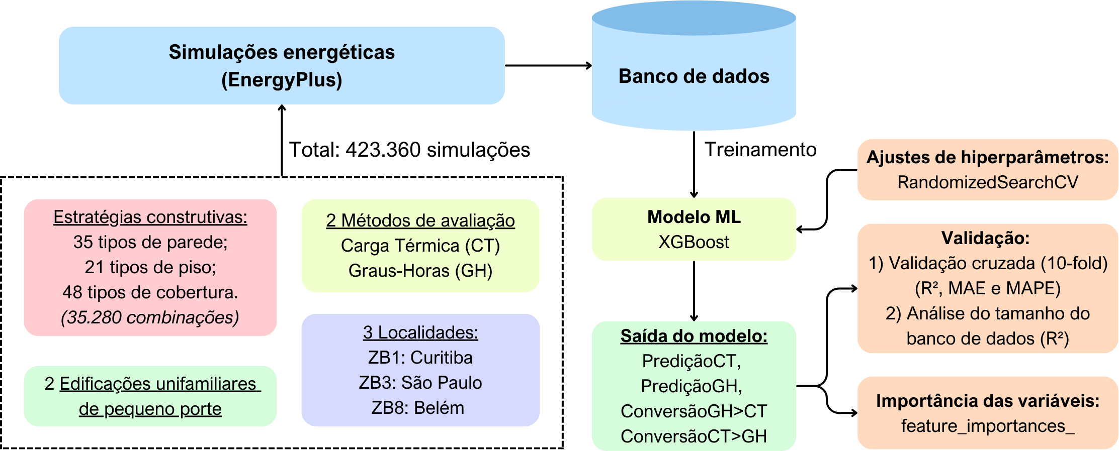
Fonte: (PESSÔA, 2025)

Figura 12 - Exemplo de fluxograma da metodologia adotada em um estudo de caso.
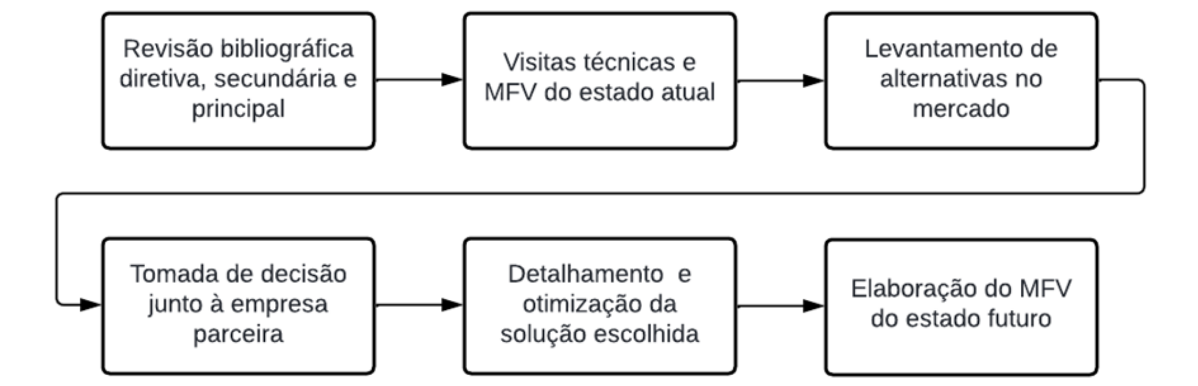
Fonte: (RIBEIRO, 2025)

Figura 13 – Exemplo de fluxograma da metodologia adotada em um artigo de revisão bibliográfica
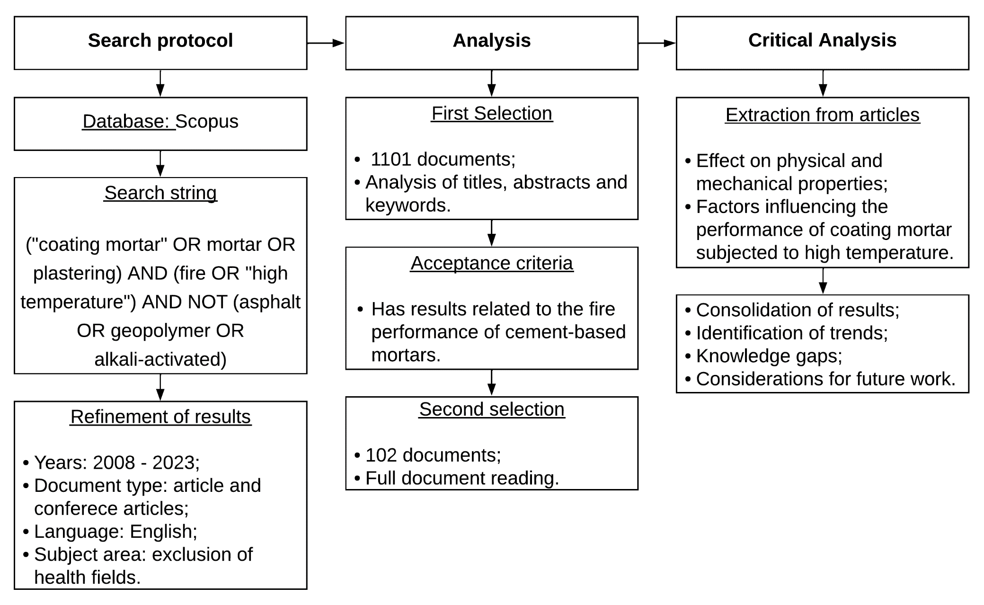
Fonte: (MARTINS, DE CARVALHO, et al., 2024)

Resultados

O que deve ter na seção de resultados
Aqui você mostra os resultados dos testes / ensaios / estudos de caso. Você não deve explicar COMO cada estudo foi feito, isso é no item Metodologia.
Cada normalmente resultado vai conter um ou mais dos seguintes itens:
- Leitura do gráfico / tabela / resultado (dizer o óbvio): “A é maior que B e B é maior que C”.
- Explicação do porquê: “O resultado de A foi superior aos demais devido à... Entretanto, não se esperava que C fosse menor do que B. Isso provavelmente ocorreu pois...”
- Correlação com seus outros resultados: “Esta tendência está de acordo com o teste anterior, que também mostrou um desempenho melhor para A e B.”
- Comparação com a literatura: “Fulano (2020) e Beltrano (2018) também encontraram valores superiores para A. Por outro lado, em um estudo similar, Sicrano et al. (2015) obteve um resultado superior para C. Acredita-se que essa discrepância se deve a...”
- Correlação com o objetivo geral do trabalho: “Esse resultado é positivo em relação à viabilidade da substituição de C por A em matrizes cimentícias”.
Importante: se sua metodologia tiver várias etapas, mantenha os resultados preferencialmente na mesma sequência.

Dicas para gráficos claros e bonitos
Faça seus gráficos mais facilmente compreensíveis:
- Verifique se o tipo de gráfico está correto à informação passada. Por exemplo, gráficos de linha normalmente acompanham uma tendência que varia conforme o aumento / diminuição de um parâmetro. Gráficos de dispersão correlacionam duas propriedades entre si. Gráficos de coluna comparam valores em categorias distintas.
- Defina nomes de tratamentos e legendas de eixos intuitivos. O gráfico deve ser compreensível por si mesmo sempre que possível.
- Padronize as fontes de todos os gráficos. Use fontes sem serifa. Sugestão sem erro: Arial ou Arial Nova.
- Corte as casas decimais não-significativas dos eixos e dos rótulos.
- Se a legenda da imagem está dizendo a mesma coisa do título do gráfico, dispense o título.
- Se os valores possuem rótulos, você pode reduzir a quantidade de linhas de grade para um layout mais clean.
- Verifique se a escala está adequada à informação que você quer transmitir.
- Se o eixo possuir muitos valores próximos, recomenda-se usar marcas de escala
- Para uma aparência mais sofisticada, o Office tem várias escalas de cores disponíveis na aba Design (diferentes da paleta padrão). Sugestão para baratear a impressão e facilitar a leitura: use escalas de cinza sempre que possível.

A Figura 14 e Figura 15 mostram o antes e depois de gráficos que foram alterados para maior clareza e estética mais agradável.
Figura 14 - Antes (acima) e depois (abaixo) de uma reestruturação do gráfico de colunas para melhor compreensão.
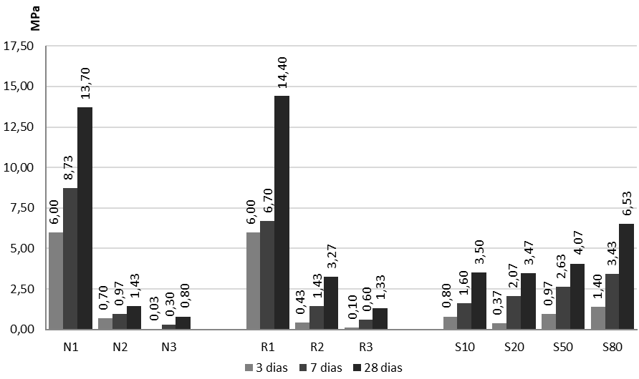
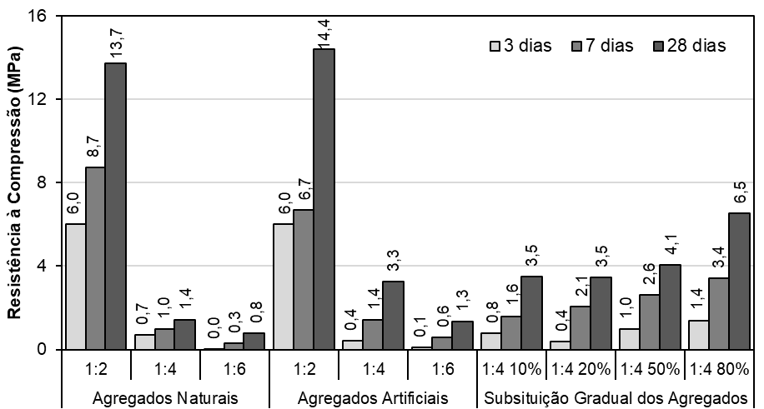
Fonte: (Silva, 2021), adaptado pelos autores.

Figura 15 – Antes (acima) e depois (abaixo) de uma reestruturação do gráfico de linhas para melhor compreensão.
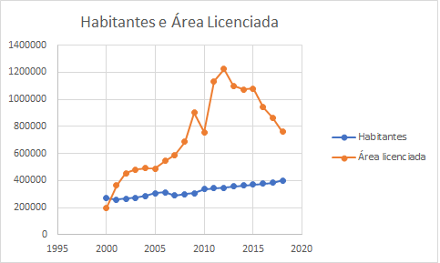

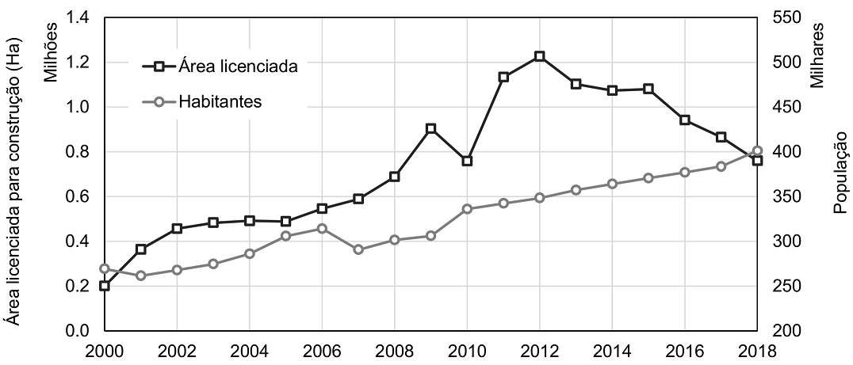
Fonte: (Silva, 2021), adaptado pelos autores.

Conclusão
A conclusão é uma resposta aos seus objetivos. Você pode fazer também um resumo dos seus principais resultados. Geralmente a conclusão não possui nenhuma citação, pois não é a hora de introduzir novos tópicos.
Você também pode (e deve) explicar as limitações das conclusões obtidas / da sua metodologia.
Releia seus objetivos – eles foram adequadamente respondidos aqui? Sucesso!

Sugestões para trabalhos futuros
Tópico opcional, porém recomendado. Também pode ser mesclado na conclusão.

Referências
ABNT. NBR 15220 - Desempenho térmico de Edificações. Rio de Janeiro: Associação Brasileira de Normas Técnicas. 2003.
HIPPERT, J.A.R. Efeito da molaridade de ácido fosfórico na geopolimerização com metacaulim. Juiz de Fora. 2024.
MARTINS, L. M. et al. Behavior of cement-based coating mortars under fire or high temperatures: a systematic literature review. Construction and Building Materials, v. 443, p. 137661, 2024.
MENDES, J.C. Viabilidade técnica do uso de Linear Alquil Benzeno Sulfonato de Sódio como aditivo incorporador de ar para matrizes cimentícias. Universidade Federal de Ouro Preto (Dissertação de Mestrado). Ouro Preto, p. 97. 2016.
PESSÔA, G.O. Desenvolvimento de modelos de aprendizado de máquina para prever o desempenho térmico de edificações e converter carga térmica em graus-hora. Universidade Federal de Ouro Preto (Dissertação de Mestrado). Ouro Preto, p. 86. 2025.
RIBEIRO, E.F. FRAMEWORK DE SELEÇÃO DE ALTERNATIVAS PARA CONSTRUÇÃO CIVIL: ESTUDO DE CASO SOBRE REVESTIMENTO DE ÁREAS MOLHÁVEIS. Universidade Federal de Juiz de Fora (Dissertação de Mestrado). Juiz de Fora, p. 105. 2025.

Capítulo 2 – [Título]

Resumo
Resumo até 250 palavras.

Palavras-chave:
Artigo submetido à revista Construction and Building Materials em 02/05/2022.
ou
Artigo publicado na revista Construction and Building Materials, 2019, 206: 397-409
DOI: https://doi.org/10.1016/j.conbuildmat.2019.01.987

Introdução
Bla.

Metodologia
Bla.

Seção 1

Seção 2

Seção 3

Resultados
Bla.

Conclusão
Bla.

Referências

Considerações Finais
A conclusão é uma resposta aos seus objetivos GLOBAIS, somando todos os capítulos. Aqui no template em capítulos, essa seção é mais breve (recomendo até 1 página) e traz somente os principais insights da tese/dissertação como um todo. Releia seus objetivos – eles foram adequadamente respondidos aqui? Sucesso!

Apêndice A – Título do apêndice

A.1 Apêndices e Anexos
Apêndice e anexos são opcionais no documento. O documento pode conter quantos apêndices ou anexos forem necessários. Deve-se utilizar a nomenclatura: Apêndice A, Apêndice B, Apêndice C, Anexo A, etc. Eles não são numerados (5.1, 5.2...) mas podem possuir subseções (A.1, C.2...)

